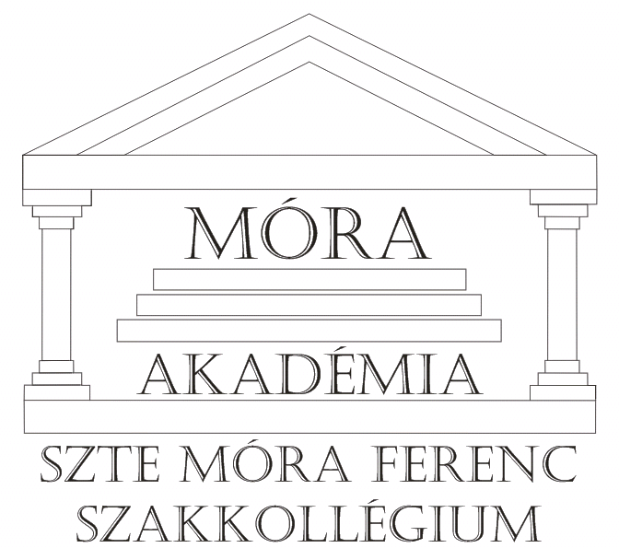
SZTE Móra Ferenc Szakkollégium
6726 Szeged, Közép fasor 31–33.
telefon: 62 544–101 fax: 62 544–099
e-mail: info@mora.u-szeged.hu

INTERDISZCIPLINÁRIS KONFERENCIA
A MÓRA FERENC SZAKKOLLÉGIUMBAN
2017. DECEMBER 1-2.
Jelentkezési lap
Név:
E-mail cím:
Telefonszám:
Lakcím:
Egyetem:
A szakkollégium neve és címe:
Előadás címe:
Javasolt szekció:*
Szállásigény (kérjük aláhúzni):
*Az alábbi szekciók közül lehet választani:
- matematika, fizika, informatika
- földrajz, földtudomány, környezettudomány
- kémia, vegyészet
- biológia
- történettudomány, régészet, néprajz
- irodalom, nyelvészet
- szabad bölcsészet, film, pszichológia, szociológia
- jogtudomány, politológia, biztonságpolitika, nemzetközi kapcsolatok
9. pénzügy, monetáris politika, ökonometria, gazdaságpolitika, regionális gazdaságtan
10. marketing, logisztika, menedzsment, vezetés és szervezés, vállalkozásfejlesztés

Laptopot, projektort, hangosítást, prezentert, pointert, valamint igény szerint filces táblát biztosítunk
Kérjük, hogy a jelentkezés tárgya Jelentkezés a Móra Interdiszciplináris Konferenciára, a jelentkezési lap neve pedig Vezeteknev Keresztnev jelentkezesi lap.doc formátumú legyen.

Az előadás rezüméjét (max. 1 oldal terjedelemben, .doc formátumban) kérjük a kitöltött jelentkezési lappal együtt elküldeni.

A jelentkezéseket, illetve a konferenciával kapcsolatban felmerülő kérdéseket az alábbi e-mail címre várjuk:

morainterdiszciplinaris@gmail.com

Jelentkezési határidő: 2017. november 20.

